Ademhaling bij de mens
- bepaling van het Respiratoir Quotiënt
- bepaling van de maximale zuurstofopname VO₂max

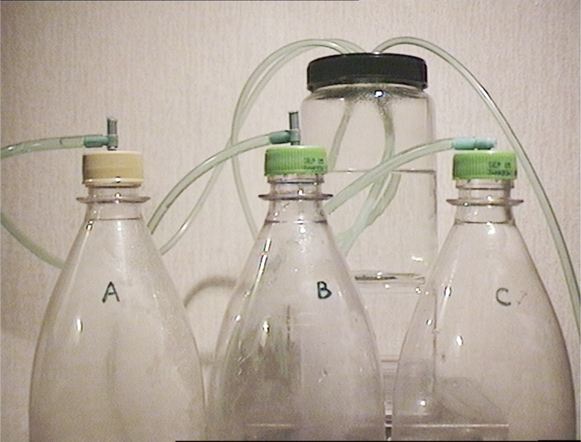

maart 2005

© One Cue Systems
Niets uit deze uitgave mag worden vermenigvuldigd en/of openbaar gemaakt zonder schriftelijke toestemming van de uitgever

Ademhaling bij de mens

- bepaling van het Respiratoir Quotiënt
- bepaling van de maximale zuurstofopname (VO₂-max)

Niveau VWO N&G of N&T

Vereiste kennis:
- Natuurkunde: gaswetten
- Biologie: ademhaling
- Scheikunde: zuren en basen
- Tijdsduur: 2×4 uur, exclusief verslaggeving.
Eén middag om te bouwen en het meten onder de knie te krijgen.
Eén middag voor een behoorlijk experiment.

1 Inleiding

1.1 Het Respiratoir Quotiënt (RQ)

Wanneer we ademhalen nemen we zuurstof (O₂) uit de atmosfeer op en geven we er koolstofdioxide (CO₂) aan af. We doen dit om de verbrandingsprocessen in ons lichaam te onderhouden. Wanneer we glucose verbranden, volgens de formule

C₆H₁₂O₆ + 6O₂  6CO₂ + 6H₂O

dan verwachten we dat de hoeveelheid opgenomen O₂ gelijk is aan de afgegeven hoeveelheid CO₂. Dat ligt anders wanneer we een vet als stearinezuur verbranden:

C₁₈H₃₆O₂ + 26O₂  18CO₂ + 18H₂O

We zien dan dat de hoeveelheid afgegeven CO₂ lager is dan de opgenomen hoeveelheid O₂. De verhouding tussen beide wordt ook wel het Respiratoir Quotiënt genoemd, de RQ:

RQ = hoeveelheid afgegeven CO₂ / opgenomen hoeveelheid O₂

Voor glucose is de RQ = 1, en voor stearinezuur RQ = 18 : 26 = 0,7. Zo kun je dus op ieder moment van de dag of week zien waar je je energie verdaan haalt door je ademhalingslucht te analyseren. De RQ kan variëren van 0,7 tot boven de 3. Waarden hoger dan 1 meet je wanneer je lichaam bezig om koolhydraten om te vormen tot de energiedragers bij uitstek, vetten, maar ook bij anaërobe processen.

Literatuur over het belang van RQ-metingen:
Op de CD: Gezond sporten bepaling van de anaërobe drempel
Op de CD: To Eat or Not to Eat: Diet and Exercise

1.2 De maximale zuurstofopname VO₂max

De maximale zuurstofopname, afgekort tot VO₂max, wordt vaak genoemd als dé maat voor conditie en uithoudingsvermogen. Deze maat geeft aan hoeveel zuurstof jouw lichaam maximaal per minuut kan opnemen. Met die zuurstof worden vetten en suikers in de spieren verbrandt.
Per definitie is de VO₂max de maximale hoeveelheid zuurstof in ml die iemand per minuut uit de lucht kan opnemen en verwerken per kilogram lichaamsgewicht.

Meestal wordt de VO₂max niet rechtstreeks gemeten, maar berekend uit een door de sportfysioloog Jack Daniels in 1978 beschreven relatie die bestaat tussen
- Loopsnelheid en zuurstofopname
- Tijdsduur en het maximale percentage van de maximale zuurstofopname dat je daarbij kunt volhouden.
Om de VO₂max te berekenen wordt dan bijvoorbeeld gebruik gemaakt van de resultaten van een Cooper-test waarin je probeert een zo groot mogelijke afstand te lopen in 12 minuten.

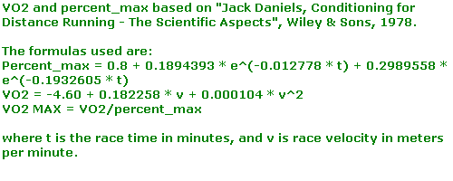
Je kunt ook gebruik maken van de rekenmodule op de CD.

Een ander, indirecte, manier om de VO₂max te bepalen is door het uitvoeren van de Steptest (zie bijlage A).

Om de testen of dit allemaal klopt in de praktijk zit er niets anders op dan de werkelijke VO₂max te meten. Dit kan als je tijdens een maximale inspanning een minuut lang je ademvolume meet, de uitgeademde lucht verzamelt en het zuurstofgehalte daarvan bepaalt met behulp van de zuurstofmeter.

Interessante literatuur over de relatie tussen conditie en de maximale zuurstofopname VO₂max is te vinden op internet:
Op de CD: Bewegen is gezond
Op de CD: ConTest - Inspanningstesten
Op de CD: Spartaan marathons

2 Bepaling van het Respiratoir Quotient

Als je de beschikking hebt over een zuurstofmeter en een CO₂-meter kun je meteen aan de slag. De zuurstofmeter van One Cue Systems is hiervoor goed te gebruiken, maar een CO₂-meter is voor de meeste scholen een probleem, want zeer kostbaar. We kunnen de hoeveelheid CO₂ gelukkig ook op een heel simpele manier meten, namelijk door die te laten binden door een base, bijvoorbeeld KOH, en te meten welk percentage van de uitgeademde lucht werd ingenomen door CO₂.

2.1 Principe van de RQ-meting

Het principe van de RQ-meting is als volgt:
- Blaas je adem gedurende enige tijd uit in een fles
- Laat de lucht afkoelen, en laat water de plaats innemen van het gekrompen volume
- Meet het zuurstofgehalte
- Voeg KOH toe
- Bepaal het volume van de gebonden CO₂ door water de plaats te laten innemen van de verdwenen CO₂
- Meet het zuurstofgehalte nog een keer ter controle
- Bereken de RQ

Het bepalen van de RQ op deze manier is een uiterst secuur werkje. De kleinste temperatuurverandering heeft al grote gevolgen voor het eindresultaat omdat de zuurstofmeting zeer gevoelig is voor de temperatuur en omdat temperatuurveranderingen volumeverande-ringen veroorzaken. Je kunt de proeven dus alleen uitvoeren in een ruimte die een constante temperatuur heeft! Om meetfouten te kunnen onderscheiden van verschillende behandelingen wordt elke meting in drievoud uitgevoerd. Trek twee dagen uit voor de uitvoering om de methode onder de knie te krijgen en om de RQ op verschillende momenten en na verschillende vormen van inspanning te kunnen meten.

2.2 Probleemstelling

Bedenk een proefopzet waarin je RQ bepaalt op verschillende momenten op de dag, voor en na voedselopname en/of voor en na een bepaalde inspanning (aëroob of anaëroob). Natuurlijk kun je ook verschillende mensen vergelijken die aanleg hebben om dik te worden met mensen die kunnen eten wat ze willen. Verder is het natuurlijk interessant om te achterhalen wat de RQ te maken heeft met gezond of ziek zijn. Op internet is veel te vinden over het belang van RQ-metingen.

2.3 Materiaal

- 3 frisdrankflessen 1,5 L met dop
- extra dop
- 3 stukken luchtslang voor aquarium 4 mm inwendig / 6 mm uitwendig
- 3 t-stukjes voor deze slang
- mayonaisepot met deksel
- laboratoriumlift
- voorraadvat water op kamertemperatuur
- 40 cm (elektriciteits)buis
- weegschaal 0-2 kg met een nauwkeurigheid van 1 g
- Kaliumhydroxide – gootsteenontstopper
- Geprepareerde zuurstofelektrode
- Plastic tape of plakband
- Lepeltje
- Logboek
- Spreadsheet voor de verwerking van de gegevens (RQ.xls op deze CD)
- (pH-papier)

2.4 Uitvoering

Fig.1 De opstelling met drie flessen, voorraadpot, doppen en slangen

- Maak een opstelling als in de figuur hierboven. Boor gaatjes van 4,5 mm in de drie doppen en druk de t-stukjes erin. Smelt het naar boven wijzende uiteinde van de t-stukjes dicht. Druk de slangen op het open uiteinde. Boor drie gaten van 6 mm in het deksel van de mayonaisepot en één extra groot gat voor het bijvullen. Druk de slangen door de kleine gaten heen. Plaats de mayonaisepot op de laboratoriumlift, vul hem met water en doe het deksel met slangen erop. Draai de laboratoriumlift zo hoog dat het waterniveau in de pot gelijk komt met de bovenkant van de flessen. Je hebt nu een stabiele opstelling waarmee je je metingen in drievoud kunt uitvoeren.
- Bepaal van de flessen A, B en C het leeggewicht met de extra dop en het volume door ze met water te vullen en opnieuw te wegen.
(1 g water = 1 mL).
- Prepareer de zuurstofelektrode volgens de handleiding en wind zo veel tape om de afsluitring dat de elektrode precies enkele millimeters in de hals van een fles blijft zitten.
- Adem gedurende één minuut uit in fles A met behulp van de buis en sluit hem even af met de dop. Zuig water aan door een dop met slang, knijp de slang dicht door hem dubbel te vouwen, open de fles en schroef de dop op de fles door de fles te draaien. Laat de slang los waardoor het water vrij kan stromen. De afkoelende ademlucht krimpt en er wordt water in de fles gezogen.
- Herhaal deze stap met de andere twee flessen. Laat de flessen zo kort mogelijk open staan om uitwisseling met de buitenlucht zo veel mogelijk te beperken. Noteer al je metingen in een overzichtelijke tabel.
- Wanneer de watertoevoer in fles A is uitgedruppeld, is de fles op kamertemperatuur en kan het zuurstofgehalte worden gemeten.
- Draai met de regelknop op de meter op 20.9, het zuurstofgehalte (%) van normale buitenlucht.
- Knijp de waterslang weer af, schroef de fles van de dop en laat het water in de slang teruglopen in de mayonaisepot. Plaats de elektrode in de hals van de fles.
- Wacht nu met het noteren van de meetwaarde O₂-uit tot de meter 10 seconden lang dezelfde waarde aangeeft.
- Sluit de fles met de normale dop.
- Laat de zuurstofelektrode in de buitenlucht liggen en noteer de meetwaarde O₂-lucht1 zodra de meter 10 seconden hetzelfde getal aangeeft.
- Weeg de fles op de bovenweger en noteer het gewicht Gkoud.
- Open de fles, schep er met het lepeltje 3 brokjes kaliumhydroxide in en schroef hem weer op een dop met afgeknepen waterslang.
- Herstel de watertoevoer en schud de fles enkele malen stevig op en neer om de KOH op te lossen en de hele binnenwand van de fles met loog te bedekken.
- De CO₂ gaat direct met de loog reageren en het water stroomt de fles in.
- Herhaal deze stap met de andere twee flessen. Noteer direct al je metingen!
- Schud de flessen nog eens stevig om alle CO₂ te binden.
- Wanneer de watertoevoer in fles A is uitgedruppeld is alle CO₂ gebonden en kan het zuurstofgehalte worden gemeten.
- Draai met de regelknop de meter op 20,9, het zuurstofgehalte (%) van normale buitenlucht.
- Knijp de waterslang weer af, schroef de fles van de dop en plaats de elektrode in de hals van de fles.
- Wacht met het noteren van de meetwaarde O₂-naKOH tot de meter 10 seconden lang dezelfde waarde aangeeft.
- Sluit de fles met de normale dop.
- Laat de zuurstofelektrode in de buitenlucht liggen en noteer de meetwaarde O₂-lucht2 zodra de meter 10 seconden hetzelfde getal aangeeft.
- Weeg de fles met dop op de bovenweger en noteer het gewicht GnaKOH.
- Herhaal deze stap met de andere twee flessen. Noteer direct al je metingen!
- Giet de flessen leeg en spoel ze grondig na met water, zodat er geen loogresten achterblijven die een volgende meting kunnen verstoren. (Controleer het spoelwater bij voorkeur met een pH-papiertje).
- Bewaar de elektrode in een natriumsulfietoplossing als je langere tijd niet meet, want anders droogt de elektrode snel uit.

2.5 Uitwerking

Voer al je metingen in in de spreadsheet RQ.xls en bereken de RQ-waarden. De spreadsheet berekent twee RQ-waarden, eentje met de eerste zuurstofmeting en eentje met de tweede zuurstofmeting. Als het verschil tussen beide berekeningen groter is dan 10% komt er een ??- melding bij de check. Er is dan waarschijnlijk ergens een meetfout gemaakt.

NB. De speadsheet is beveiligd tegen het veranderen van de berekeningen. Je kunt alleen maar cellen veranderen waarin meetgegevens moeten worden ingevoerd. Wil je zelf veranderingen aanbrengen, klik dan op de taakbalk bij Extra Beveiliging opheffen.

3 Bepaling van de maximale zuurstofopname (VO₂-max)

VO₂max staat voor maximale zuurstofopname en geldt als dé maat voor conditie. De VO₂max test is een maximale inspanningstest, waarbij we het volume en het zuurstofgehalte uitademingslucht meten.

3.1 Principe van de VO₂max-meting

Het principe van de VO₂max-meting is als volgt:
- Zorg voor een maximale inspanning
- Blaas één minuut lang je adem uit in een vuilniszak terwijl je doorgaat met je in te spannen
- Laat de lucht in de vuilniszak afkoelen
- Meet het zuurstofgehalte
- Bepaal het volume van de uitgeademde lucht
- Bereken de VO₂max

Het bepalen van het zuurstofgehalte is een uiterst secuur werkje. De kleinste temperatuurverandering heeft al grote gevolgen voor het eindresultaat omdat de zuurstofmeting zeer gevoelig is voor de temperatuur. Je kunt de meting dus pas uitvoeren als de ademhalings-lucht de omgevingstemperatuur heeft bereikt!

3.2 Probleemstelling

Bedenk een proefopzet waarin je de VO₂max bepaalt bij verschillende mensen. Zorg altijd voor voldoende herhalingen om een idee te krijgen van de proeffout. Verder is het natuurlijk interessant om te achterhalen of de gemeten VO₂max-waarden overeen komen met de schattingen die op indirecte wijze zijn verkregen, bijvoorbeeld uit een Cooper-test of Steptest.
Op internet is veel te vinden over het belang van VO₂max-metingen.

3.3 Materiaal

- Spirometer met mondstukjes
- Geprepareerde zuurstofelektrode
- Vuilniszakken
- Bankje voor steps (hoogte 33 cm voor meisjes, 40 cm voor jongens)
- 10 cm (elektriciteits)buis ø16 mm
- Mof voor deze buis (om twee buizen aan elkaar te koppelen)
- Overgangsstukje van mondstukje naar mof (zelf maken)
- Kurk of rubber stop om de mof af te sluiten
- Brede verpakkingstape
- Metronoom
- Personenweegschaal
3.4 Uitvoering

De maximale inspanning die vereist is om een VO₂max te bepalen kan worden bereikt door de Steptest uit te voeren.
- Bereid de Steptest (bijlage A) goed voor.
- Zet de zuurstofelektrode in elkaar en schuif de afsluitring zo ver over de elektrode dat er ½-1 cm van het uiteinde vrij uitsteekt
- Laat de elektrode in de lucht liggen en wacht tot de uitlezing constant is en regel hem af op 20,9%.
- Plak de mof in een hoek van vuilniszak luchtdicht vast met verpakkingstape. Zie onderstaande figuur

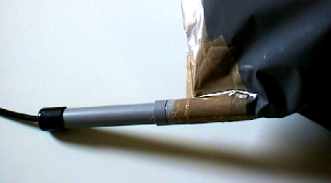

Fig.2 De dichtgeplakte vuilniszak met mof en zuurstofelektrode

- Plak vervolgens de hele open zijde van de zak goed dicht met verpakkingstape.
- Steek het stukje elektriciteitsbuis in de mof en zorg ervoor dat de zak helemaal leeg is.
- Doe 5 minuten steps.
- Blaas de zesde minuut je adem uit in de vuilniszak terwijl je doorgaat met de steps.
- Sluit de mof af met een stop en laat de lucht in de vuilniszak afkoelen.
- Steek de zuurstofelektrode in de mof en lees het zuurstofgehalte af zodra meter 10 seconden hetzelfde getal aangeeft (= Z_{adem}). Let erop dat de mof vrij in de zak steekt, anders kan de lucht niet bij de elektrode komen.
- Haal de elektrode uit de mof, laat hem in de lucht liggen en lees het zuurstofgehalte af zodra meter 10 seconden hetzelfde getal aangeeft (= Z_{lucht}).
- Sluit de spirometer aan op de mof met behulp van het overgangsstukje. Zet de meter op nul en bepaal het volume uitgeademde lucht in liters (=V) door de zak helemaal leeg te drukken.
- Bepaal het lichaamsgewicht (LW) van de proefpersoon in kg.

NB (VWO)
De meting is niet helemaal juist, omdat het volume van de uitgeademde lucht krimpt door het afkoelen. Wil je het precies doen, meet dan de temperatuur voor en na het afkoelen en bereken de volumeverandering met de wet van Gay-Lussac.

3.4 Uitwerking

De VO₂max te bepalen kan worden berekend met behulp van de volgende formule:

(Z_{lucht} - Z_{adem}) × 10 × V
VO₂max = ⎯⎯⎯⎯⎯⎯⎯⎯⎯⎯⎯⎯⎯
LW

Waarin:
Z_{lucht} = zuurstofgehalte van de lucht (in %)
Z_{adem} = zuurstofgehalte van de uitgeademde lucht (in %)
V = volume van de uitgeademde lucht (in L)
LW = lichaamsgewicht (in kg)

4 Geraadpleegde bronnen

RQ:
http://www.wvc.vlaanderen.be/gezondsporten/training/testen/anaerobedrempel.htm
http://www.apexfitness.com/html/nutrition/articles/toeat/

VO₂max:
http://www.mtchuizen.com/Karvonen2.php
http://www.contest.nl/test-conditie.htm
http://www.spartaan.net/Pages/recreanten/REmarathon.html
Bijlage A - De Steptest

Er zijn verschillende manieren om de conditie te meten. Meestal worden meerdere typen tests gedaan, omdat de testen niet erg nauwkeurig zijn. Eén van die manieren is de steptest.
De onderstaande test is een bewerking van Bioplek techniekkaart 6.12, de steptest, die te vinden is op http://www.digischool.nl/bioplek.
De proef kost veel inspanning. De proef mag alleen worden gedaan door een gezonde proefpersoon.
Tijdens de test wordt een bepaalde hoeveelheid arbeid verricht die afhankelijk is van het gewicht van de proefpersoon.
Omdat het hart sneller gaat kloppen om voldoende zuurstof naar de spieren te brengen kan uit de hartslagfrequentie en het lichaamsgewicht bij benadering berekend worden hoeveel zuurstof per minuut tijdens de activiteit maximaal door de proefpersoon verwerkt kan worden. Dit noemt men de VO₂max (in ml per kg per minuut).
Materiaal
Een bankje dat voor meisjes 33 cm hoog is en voor jongens 40 cm.
Een metronoom
Stopwatch
Hartslagmeter

Werkwijze
Probeer een metronoom zo in te stellen dat de tijd tussen 2 tikken ongeveer 0.65 seconden duurt.
De proefpersoon moet in 2 minuten 45 keer op dat bankje stappen. Dat is dus om de 2.7 seconden 1 keer. Dat opstappen gaat als volgt:
- tel 1 rechtervoet op plank
- tel 2 linkervoet op plank
- tel 3 rechter van plank
- tel 4 linkervoet van plank
handeling 1 + 2 + 3 + 4 samen duren ongeveer 2.7 seconden
- Meet de hartslag van de proefpersoon in rust.
- Laat de proefpersoon eerst een paar keer het tempo oefenen en daarna even uitrusten.
- Plaats de hartslagmeter bij de proefpersoon. Eventueel kan ook de pols gevoeld worden.
- Bepaal dan van te voren precies waar je moet voelen. Zet eventueel een stip met viltstift op de juiste plaats op de pols van de proefpersoon.
- Vraag of meet het gewicht van de proefpersoon in kg.
- Laat de proefpersoon nu gedurende 6 minuten stappen dat is dus totaal 135 keer (tellen)
- Meet de hartslagfrequentie in de vijfde minuut. Dus gedurende vijfde minuut de pols tellen of, als je de hartslagmeter gebruikt, neem je de waarde op 5 minuten en 30 seconden dus ongeveer bij stap 101.
- Meet de hartslagfrequentie in de zesde minuut. Dus gedurende 6de minuut de pols tellen of, als je de hartslagmeter gebruikt, neem je de waarde op 5 minuten en 30 seconden dus ongeveer bij stap 124.
- Laat de proefpersoon nu rustig zitten en blijf de hartslag doormeten (iedere 15 seconden) tot deze weer normaal is. Deze metingen zijn niet nodig om de VO₂max te bepalen, maar zijn wel interessant voor het bepalen van het herstelvermogen.
- Bereken het gemiddelde van de hartslagfrequentie uit de vijfde en uit de zesde minuut en bepaal daarmee de VO₂max-totaal met behulp van het nomogram.
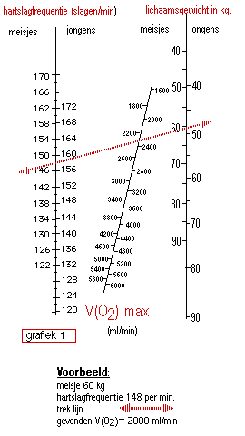
- Bereken de VO₂max door VO₂max-totaal te delen door het lichaamsgewicht in kg.
- Corrigeer de VO₂max m.b.v. grafiek 2 voor de leeftijd van de proefpersoon.
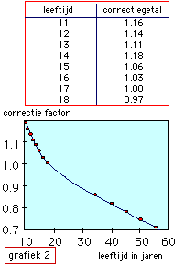
Vergelijk de VO₂max (conditiegetal) met de gemiddelden voor meisjes en jongens uit grafiek 3.
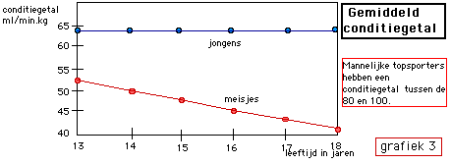

Voorbeeld:
Een meisje van 15 jaar, gewicht 60 kg, gemeten hartslag 148/minuut geeft een VO₂totaal van 2000 ml/min
Correctiefactor = 1.06
VO₂max = 1.06 x (2000 ml/min : 60 kg) = 35 ml/min.kg

